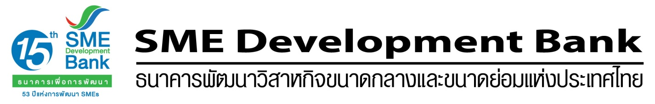
โป
ข่าวประชาสัมพันธ์
1 สิงหาคม 2560
SME Development Bank ประกาศเชิญชวนบริจาคช่วยผู้ประสบภัยพิบัติ
นำร่องลงพื้นที่บรรเทาทุกข์ภาคอีสาน 7 ส.ค. 2560 นี้

ธนาคารพัฒนาวิสาหกิจขนาดกลางและขนาดย่อมแห่งประเทศไทย (SME Development Bank หรือ ธพว.)เปิดศูนย์รับบริจาคช่วยผู้ประสบภัยพิบัติที่ได้รับผลกระทบจึงเชิญชวนลูกค้าธนาคารผู้ประกอบการ SMEs หน่วยงานพันธมิตรภาครัฐและภาคเอกชน ตลอดจนประชาชนทั่วไปร่วมบริจาคข้าวสารอาหารแห้งน้ำดื่มยารักษาโรคผ้าอ้อมสำเร็จรูป (เด็ก/ คนชรา) ผ้าอนามัยเครื่องนุ่งห่มและสิ่งของจำเป็นอื่นๆ หรือสมทบทุนบริจาคผ่านชื่อบัญชี กิจกรรมช่วยเหลือสังคม ธพว. ธนาคารกรุงไทยบัญชีออมทรัพย์เลขที่ 172-0-09673-2 สาขาซอยอารีย์ ตั้งแต่วันนี้จนถึงวันศุกร์ที่ 4 ส.ค. 2560 ณ สำนักงานใหญ่ SME Bank Tower ติดสถานนีรถไฟฟ้าอารีย์

โดย ธพว. พร้อมจัดขบวนคาราวานนำร่องลงพื้นที่แรกภาคอีสานเพื่อบรรเทาทุกข์ลำเลียงสิ่งของอุปโภคและบริโภคนำแจกจ่ายในเขตพื้นที่จังหวัดสกลนครจังหวัดนครพนมและจังหวัดอื่นๆ ใกล้เคียงในวันที่ 7 ส.ค. 2560 ผู้ที่สนใจร่วมลงพื้นที่ หรือสอบถามรายละเอียดการบริจาคเพิ่มเติมได้ที่ Call Center 1357
-----------------------------------------------------------------------------------------------------------------------------------------------------------------------------
สอบถามข้อมูลเพิ่มเติม: นางอุบลรัตน์ ค่าแพง ผู้อำนวยการฝ่ายส่งเสริมการตลาดลูกค้าสัมพันธ์และกิจกรรมเพิ่อสังคม 085-980-7861

